Les capacités
Un condensateur est un dipôle linéaire passif constitué de deux armatures séparées par un diélectrique. Sous l’action d’une tension u(t) des charges vont s’accumuler les unes en face des autres. Le condensateur est caractérisé par le coefficient de proportionnalité entre la quantité de charge emmagasinée et la tension. La capacité C dépend à la fois de la géométrie des armatures et de la nature du diélectrique.

I – Constitution d'un condensateur
  - – Présentation
Un condensateur se présente en général comme un dipôle polarisé, ou non polarisé, dont voici quelques exemples :

Condensateur polarisé
Condensateurs "polyester MKT"
Condensateurs "polypropylène MKP"

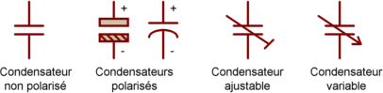
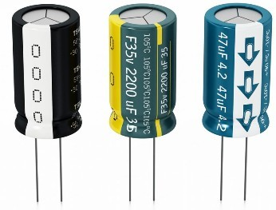
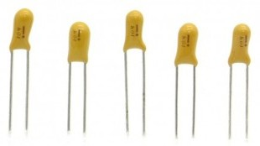
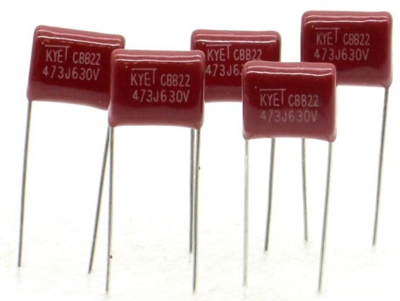

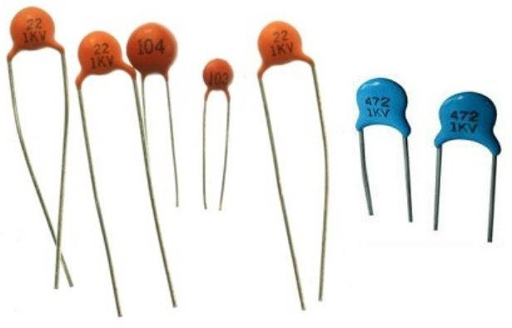
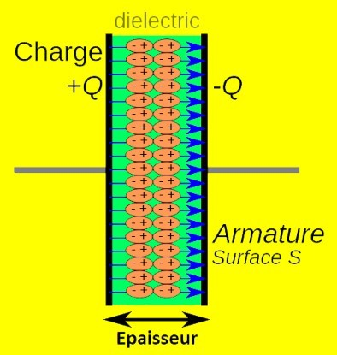
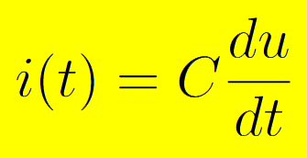

Condensateurs "céramique"
La mesure d'un condensateur s'exprime en Farad (F).
  - - Symboles

Les condensateurs polarisés (chimique et tantale) ont très souvent de grandes valeurs pouvant aller jusqu'au mF (milli Farad). Pour les autres, les capacités s'expriment plutôt en nF "nano Fard", voir en "pico Farad"

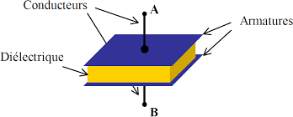
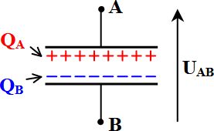
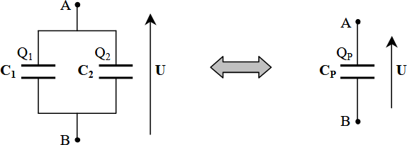
  - – Constitution
C= Q
U
Un condensateur est constitué de deux surfaces conductives (armatures) séparées par un isolant (diélectrique). Le contact électrique se fait sur chacune des armatures.

II – Propriété d'un condensateur
  - – Caractéristique d'un condensateur
La capacité d'un condensateur est exprimé en Farad. De manière mathématique, pour calculer la valeure de la capacité il faut utiliser l'équation suivante:

Les constantes de cette équation sont les suivantes : C : capacité du condensateur en Farads (F)
Q : charge du condensateur en Coulombs (C)
U : tension aux bornes du condensateur en Volts (V)
  - – Charges portées par les armatures
Dans un condensateur ( schéma ci-contre ), les charges électriques ne peuvent traverser l'isolant. Les porteurs de charges QA s'accumulent sur la surface de l'armature A et les porteurs de charges QB s'accumulent sur la surface de l'armature B.
On a donc : QA = -QB = C.( VA – VB ) = C.UAB
Remarque : Lorsqu'on parle de "charge" d'un condensateur, il s'agit de la valeur absolue de la charge : Q = |QA| = |QB|.

III – Associations de condensateurs
  - – Association parallèle ( somme des charges )
L'association en parallèle induit une augmentation de la surface des armatures donc : QP = Q1 + Q2 ⟶ CP.U = C1.U + C2.U

CP = C1 + C2 + ... + CN

Loi : La capacité équivalente pour N condensateurs en parallèle est égale à la somme des capacités.

  - – Associations en série ( somme des tensions )
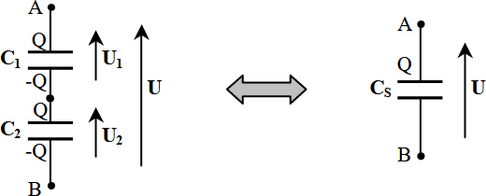
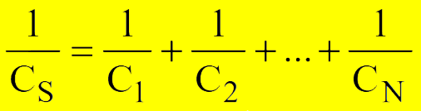
Dans une association série, la charge stockée Q est identique pour tous les condensateurs. On a : U = U1 + U2 ⟶ 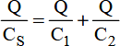

Remarque : L'association en série permet d'augmenter la tension d'utilisation.

IV – Utilisation d'un condensateur
4.1- Fonction temporisation
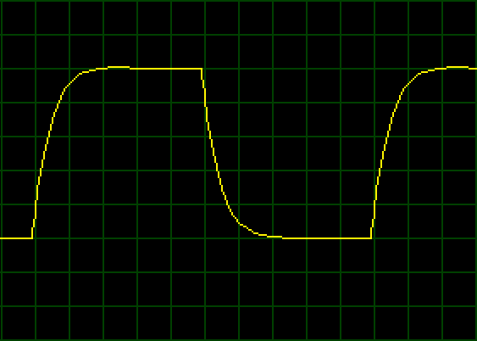

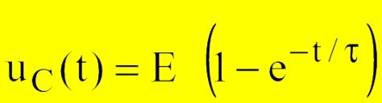
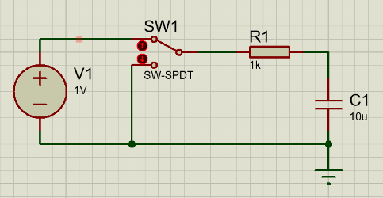
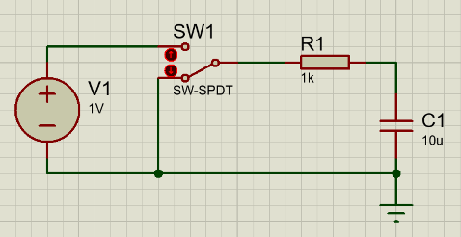
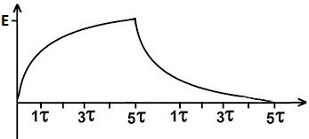
Il s'agit ici de charger ou de décharger un condensateur avec une source de tension et à travers une résistance. C'est la durée de charge ou de décharge qui permet de réaliser une "temporisation". A l'instant t = 0, le condensateur est déchargé si on ferme l'interrupteur K.

99%
5Ƭ correspond à un cycle de charge ou de décharge.


63%

37%

4.2 – Fonction filtrage
Un condensateur est résistif selon la fréquence d'utilisation. Nous ne parlons pas de résistance mais d'impédance. L'impédance d'un condensateur est calculée de la manière suivante :

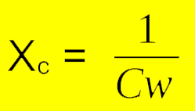
avec w = 2πf

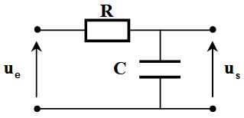
Démonstration :
La tension aux bornes du condensateur ( montage ci-contre ) représente la tension de sortie us du filtre. Le condensateur absorbe les variations rapides de tension, les "hautes fréquences" seront donc atténuées tandis que les "basses fréquences" seront transmises.

Si f = 0 donc Xc = ∞ alors us = ue
Si f =∞ donc Xc = 0 alors us = 0
Nous avons donc affaire à un
FILTRE PASSE BAS

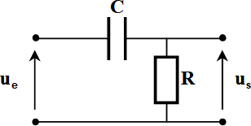
La tension aux bornes de la résistance ( montage ci-contre ) représente la tension de sortie us du filtre. Le condensateur absorbe les variations rapides de tension, les "hautes fréquences" seront donc transmises tandis que les "basses fréquences" seront atténuées.
Si f = 0 donc Xc = ∞ alors us = 0
Si f =∞ donc Xc = 0 alors us = ue
Nous avons donc affaire à un
FILTRE PASSE HAUT

